Урок-сказка
Тема: «Сложение и вычитание смешанных чисел»
Цель: закрепить ЗУН учащихся на сложение и вычитание смешанных чисел.
Задачи:
Образовательные: совершенствовать приемы решения задач и уравнений на сложение и вычитание смешанных чисел;
Воспитательные: воспитывать коллективизм, аккуратность, эстетический вкус учащихся;
Развивающие: развивать логическое мышление учащихся.

Ход урока:
Вступительное слово учителя:
За горами, за лесами,
За широкими морями,
Не на небе – на земле
Жил старик в одном селе.
(фотоматериал, рисунок)
У старинушки три сына:
Старший – умный был детина,
Он историю любил,
С географией дружил.
Средний – в химию влюблен,
Менделеева знал он.
Младший сын – поэт-простак
Все считали, что дурак!
И решил старик женить
Сыновей всей припутить.
- Ну-ка, сынки, подь сюда!
Все науки – это да!
Но важнее всех наука
МАТЕМАТИКА. Вас женить решил, сыночки,
Посчитайте все в кружочках.
Коли верен ваш ответ,
Жен ведите во дворец.

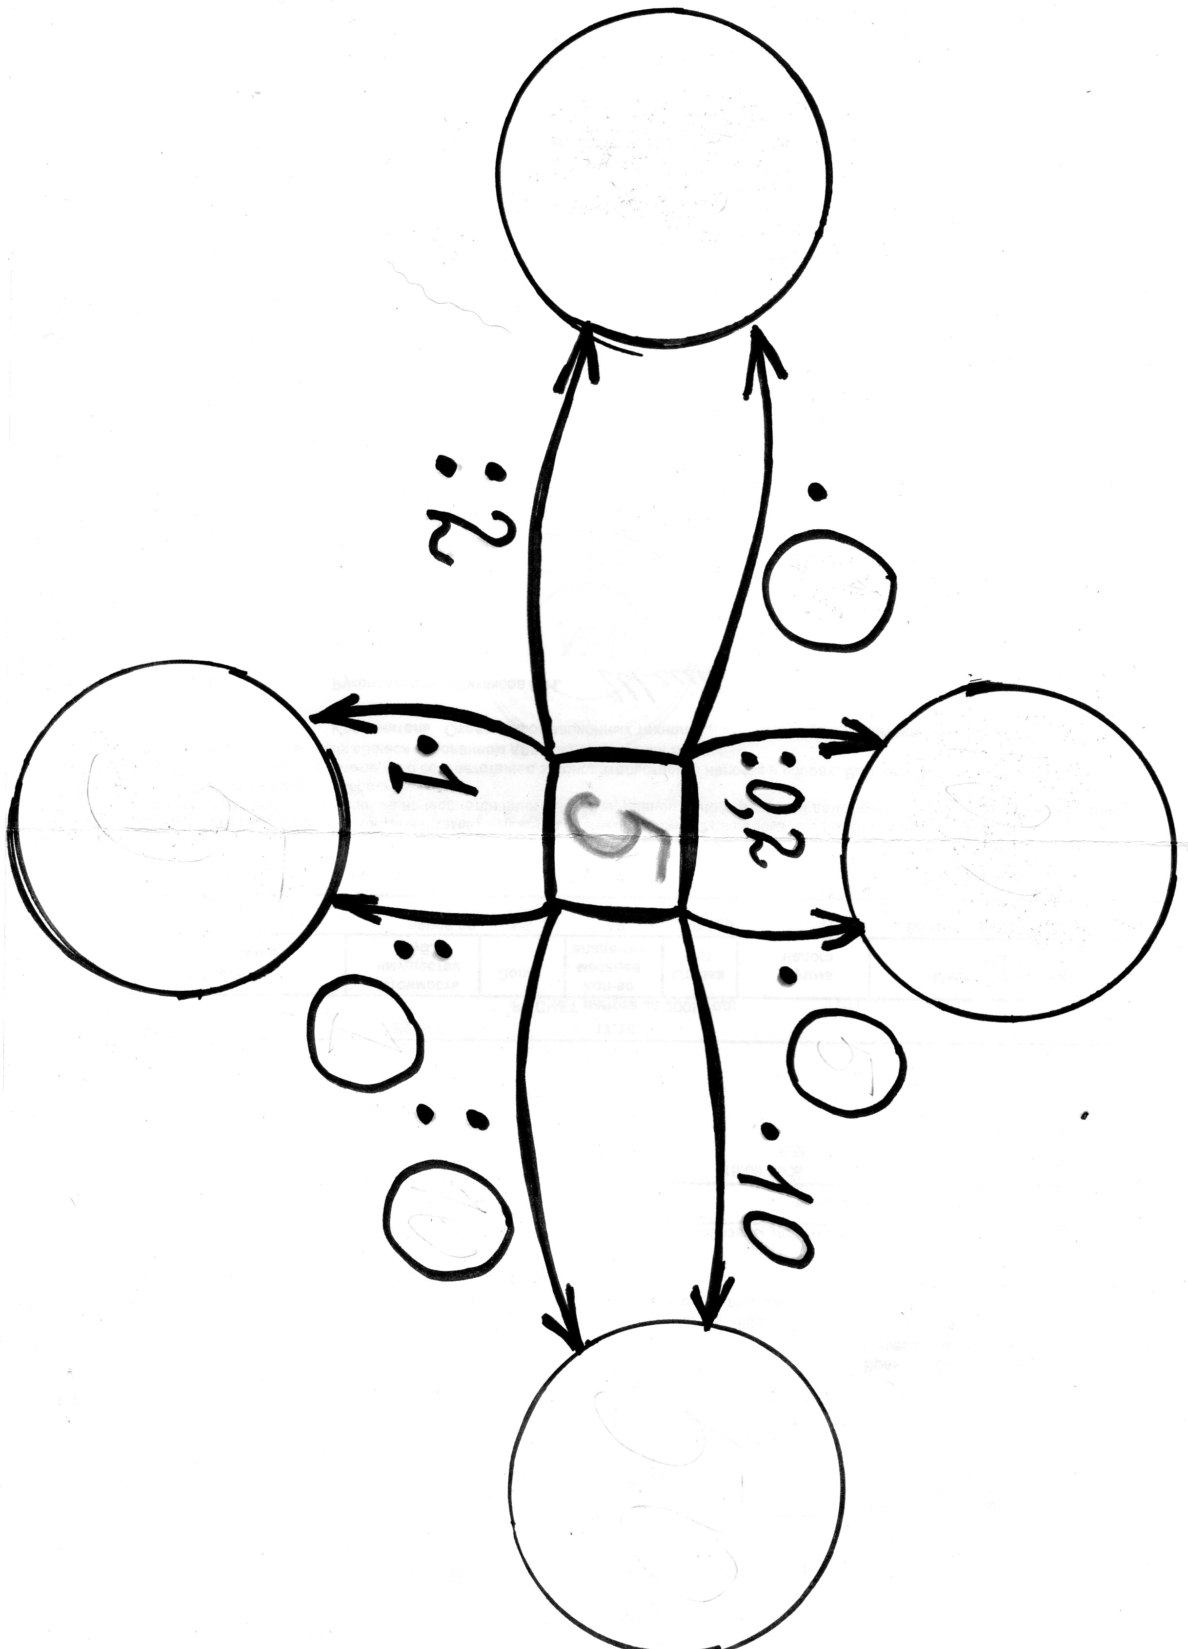
Задание 1.
УСТНЫЙ СЧЕТ.

Учитель:
Открывают братья двери
Все во двор идут толпой.
За спинами лук и стрелы,
А ворота: «Ну-ка, стой!
Не пройдете просто так,
Расскажите правила,
Это не пустяк».
(ученики рассказывают правила сложения и вычитания смешанных чисел).
Учитель:
Вышли братья в чисто поле,
Натянули тетиву,
И пустили свои стрелы
Сразу трое, как одну.
Старшего стрела упала
В дом купеческий.
Среднего в боярский двор.
Только младшего Ванюши,
Улетела в лес дремучий.
Долго он ее искал
И никак не ожидал,
Что попала она в лапки
Маленькой лягушки-квакши.

Просит Ваня взять стрелу,
А лягушка ни гу-гу.
И дает ему заданье
На сложенье, вычитанье.

Задание 2
РАБОТА У ДОСКИ (решите примеры)
Вам помочь, ребята, нужно
Срочно выпросить стрелу.
А для этого считайте, вычитайте, прибавляйте.

- 15$\frac{1}{2}$ – 2$\frac{3}{8}=13\frac{4}{8}- \frac{3}{8 }=13\frac{1}{8}$

- 5$\frac{5}{6 }+6\frac{3}{4 }=11\frac{10}{12 }+\frac{9}{12}=11\frac{19}{12 }=12\frac{2}{12}$

- 10$\frac{2}{3 }- 5\frac{5}{8 }=5\frac{16}{24}- \frac{15}{24 }=5\frac{1}{24}$

- 13$\frac{1}{8}- 12 \frac{7}{12 }+ 5\frac{1}{24 }=13\frac{3}{24}- 12 \frac{14}{24}$ + 5$\frac{1}{24 }= \frac{13}{24 }+ 5\frac{1}{24 }=5\frac{14}{24}=5\frac{7}{12}$

- 20-19$\frac{3}{4}= \frac{1}{4}$

- 17$\frac{3}{4}$ - $17=\frac{3}{4}$

- 2$\frac{1}{2 }-\frac{17}{24 }=2\frac{12}{24 }- \frac{17}{24}=1\frac{36}{24}$ - $\frac{17}{24 }=1\frac{19}{24}$

- $\frac{1}{4 }+\frac{3}{4}+ 1\frac{19}{24}= \frac{4}{4}+1\frac{19}{24}=2\frac{19}{24}$

Учитель:
Лягушка стрелу отдала,
Да на прощание сказала:
«Ты, Ванюша, не гордись,
А со мною воротись,
В свою деревню, в дом родной,
Где буду я тебе женой».
Завязал ее в платочек
И принес на диву всем
В дом отцовский насовсем.
Положил ее на лавку,
Ну а сам пошел косить
Хлеб – что в поле золотит.
А лягушка сняла шкуру,
Превратилась в красоту,
А невестки подсмотрели
И спалили шкуру ту.
Прилетел злодей могучий,
Василису утащил.
Даже адрес не оставил,
Имени не сообщил.

Кто злодей тот мы не знаем,
Покуда уравненья не решим.
Тогда мы путь Ивану угадаем,
На поиски его мы снарядим.

Задание 3.
РЕШИ УРАВНЕНИЕ (индивидуальная самостоятельная работа по карточкам)
- Х + $2\frac{2}{11 }$= 5 (х = 2$\frac{9}{11 })-К$
- 3$\frac{11}{24}-Х=1\frac{1}{6}+1\frac{1}{9} (х=1\frac{13}{72) }$) О
- 26$\frac{5}{8}$ + а = 30 (а= 3$\frac{3}{8)})$ Щ
- n- 6$\frac{5}{6 }$ = $\frac{2}{9 }$ (n=7$\frac{1}{18}$) Е
- 11$\frac{1}{4}$ - х = 3$\frac{7}{10}$ (х=7$\frac{11}{20})$ Й
(по карточкам с ответами собирается слово КОЩЕЙ)
Учитель:
И пошел Иван в дорогу
Василису выручать.
С лап Кощея вызымать.
Встретился ему волшебник,

Просит Ваня: «Помоги?»
«Помогу, но ты задачу
Прежде трудную реши!»

Задание 4.
РЕШИ ЗАДАЧУ (работа с учебником с.59 №372,377,378,379 – задания дифференцированы)
Учитель:
Дал ему клубок волшебный,
Что к Кощею приведет.
Впереди река большая
Вброд наш Ваня не пройдет.
Здесь царь-рыба перевозит,
А за то оброк берет.
Просит: «Выполни заданье
Вмиг на берег на другой
Я тебя, Иван, доставлю
И дорогою прямой
Ты отправишься к Кощею…»

Задание 5.
РАБОТА У ДОСКИ
№366

- 2,4 + 1$\frac{2}{3 }=2\frac{4}{10 }+ 1\frac{2}{3 }$= 2$\frac{2}{5 }+1\frac{2}{3 }=3\frac{16}{15}=4\frac{1}{15}$
- 3,7 - 2$\frac{2}{5}=3\frac{7}{10 }-2\frac{2}{5=}=1\frac{3}{5}$
- 7$\frac{1}{6}$ - 6$\frac{2}{10}=7\frac{1}{6}- 6\frac{1}{5}=1\frac{5}{30}- \frac{6}{30}=\frac{35}{30}-\frac{6}{30}=\frac{29}{30}$
- 9$\frac{4}{15}- 1,8 =9\frac{4}{10}- 1\frac{8}{10}=9\frac{4}{15}-1\frac{4}{5}=8\frac{4}{15}-\frac{12}{15}=7\frac{19}{15}$ - $\frac{12}{15}=7\frac{7}{15}$
Учитель:
Вот и берег долгожданный,
Уж клубок в пути.
Прикатился он нежданно
К дубу на пути.
Там ларец висит качаясь,
А хранит его медведь.
Задание 6.
РАБОТА С КАРТИНКОЙ
На рыбалке был Кощей
И поймал он пять лещей
Весит весь его улов,
Столько, сколько рыболов.
На рисунке поскорее отыщи лещей Кощея,
Не забудь, что вес лещей
Ровно 40 – как Кощей.
(ответ 7+8+5+11+9)

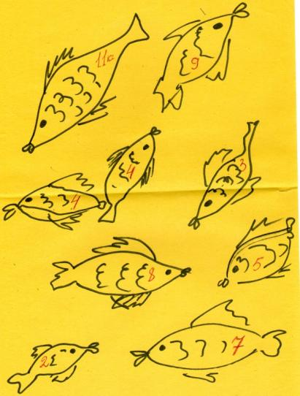

Учитель:
Снял Иванушка ларец,
Дверцу открывает,
Там яйцо, в яйце игла
На конце сияет смерть Кощеева.
Враз иглу он разломил,
Жизни гада он лишил.

Василисоньку за ручки
Нежно Ванечка берет,
И дорожкою прямою
К дому батюшки ведет.
Чрез леса, поля и горы
На свои родны просторы.
К дому душеньку приводит,
Колокольчик дзинь звенит.
Вмиг открылись ворота
Песня зазвучала
Уж давно, давно толпа
Обо всем узнала.
Ваня женушку берет
И на пир ее ведет.

Вот и сказка завершилась,
Подвести итог пора,
В класс мы снова воротились,
Интересно, детвора?

Подводится итог урока, выставляются оценки.

